Poème du cartable rêveur

Pendant que tu étais
Sur la plage, cet été,
Ou bien dans la forêt,
As tu imaginé
Que ton cartable rêvait ?
Il rêvait d'avaler
Des crayons, des cahiers,
Puis d'aller comme on vole,
Sur le chemin de l'école.
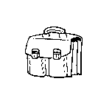
Carl Norac

